Министерство науки и высшего образования Российской Федерации
ФГАОУ ВО «Уральский федеральный университет
имени первого Президента России Б.Н. Ельцина»
Институт новых материалов и технологий
Кафедра «Теплофизика и информатика в металлургии»

Решение задачи минимизации отходов от раскроя рулонных заготовок
с использованием современных программных средств

Отчет по лабораторным работам
по дисциплине «Моделирование процессов и объектов в АСУ ТП»

Образовательная программа бакалавриата 09.03.02/33.11
Информационные системы и технологии в металлургии
Направление 09.03.02 Информационные системы и технологии (СУОС)

Руководитель
профессор, д.т.н. В.В. Лавров
^{должность, уч.степень} ^{подпись} ^{расшифровка подписи}

Студент
НМТ- 493907 В.Ю. Бурдаков
^{номер группы} ^{подпись} ^{расшифровка подписи}

Екатеринбург
2022

СОДЕРЖАНИЕ

Лабораторная работа №1. Изучение и реализация математической модели в пакете Excel 3
1.1 Постановка задачи 3
1.2 Исходные данные 3
1.3 Математическая модель 3
1.4 Решение задания в электронных таблицах Microsoft Excel 4
1.5 Выводы 7
Лабораторная работа №2. Разработка макроса на VBA решения задачи в Excel 8
2.1 Постановка задачи 8
2.2 Описание разработки макроса 8
2.3 Выводы 9
Лабораторная работа №3. Разработка web-приложения для решения задачи оптимизации 11
3.1 Постановка задачи 11
3.2 Создание проекта ASP.NET Core MVC 12
3.3 Формирование интерфейса ввода исходных данных web-приложения 12
3.4 Формирование интерфейса вывода результатов решения задачи оптимизации web-приложения 15
3.5 Выводы 19

Лабораторная работа №1.
Изучение и реализация математической модели
в пакете Excel

1.1 Постановка задачи
На предприятие по изготовлению некоторых изделий поступает материал в стальных рулонах, в каждом из которых F_{Σ} (см²) материала. Для изготовления каждого изделия требуются заготовки различных видов А₁, A₂, …, A_{n} с поверхностью F₁, F₂, …, F_{n} (см²) каждая соответственно. На каждое изделие требуется определенное количество заготовок каждого вида, обозначенные соответственно B₁, B₂, …, B_{n}. Известны M способов раскроя одного рулона. Дополнительно заданы количества заготовок, получаемых из каждого рулона при всех способах раскроя.
Требуется определить, какое количество рулонов материала требуется раскроить каждым из указанных способов для изготовления R изделий, чтобы суммарные отходы от раскроя были минимальными.

1.2 Исходные данные

Вариант 1
Таблица В.1
Исходные данные для расчета
Вид  заготовки | Площадь поверхности заготовки, см² | Количество заготовок на 1 изделие по соответствующему способу раскроя, шт. |  |  |  |  | Количество заготовок на 1 изделие, шт.
Вид  заготовки | Площадь поверхности заготовки, см² | 1 | 2 | 3 | 4 | 5 | Количество заготовок на 1 изделие, шт.
А₁ | 52 | 2 | 1 | 1 | 0 | 0 | 4
А₂ | 61 | 0 | 1 | 0 | 2 | 0 | 3
А₃ | 70 | 0 | 0 | 1 | 0 | 1 | 2
Заданная длина полос проката, F_{Σ} = 123 см².
Всего необходимо изготовить R = 50 шт. изделий.

1.3 Математическая модель

Пусть x_{j} – количество рулонов материала, необходимое для раскроя на заготовки по j-му способу (j=1, …, 5).
Тогда количество заготовок вида А₁, полученных при раскрое первым способом, будет 2х₁, вторым и третьим – соответственно х₂ и х₃. Всего заготовок типа А₁ равно 2х₁+х₂+х₃. Так как требуется изготовить R=50 шт. изделий, а на каждое из них необходимо 4 заготовки вида А₁, то всего заготовок вида А₁ требуется 200 шт. Отсюда будем иметь: 2x₁+x₂+x₃=200. Аналогично получим условия на заготовки видов А₂ и А₃ соответственно: х₂+2x₄=150, х₃+х₅=100.
Из физического смысла переменных х_{j}, следует их неотрицательность: если j-й способ раскроя рулонов используется, то x_{j} > 0, в противном случае – х_{j} = 0.
Найдем величину отходов. При первом способе раскроя отходы материала из одного рулона равны: 123–52*2=19 (см²), а из х₁ рулонов – 19x_{i}. Аналогично при втором способе раскроя: из одного рулона отходы равны 123–(52+61)=10 (см²), а из х₂ рулонов – 10x₂. Для третьего, четвертого и пятого способов получаем соответственно:
(123–(52+70)) x₃ = 1x₃;
(123–61*2) х₄ = 1х₄;
(123–70) х₅ = 53x₅.
В итоге, количество отходов равно 19x₁ + 10x₂ + x₃ + x₄ + 53x₅.
Таким образом, математическая модель производственной задачи свелась к решению следующей системы:
(1.3.1)
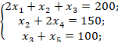 (1.3.2)
(1.3.3)
Формулы (1.3.1) – (1.3.3) представляют собой математическую модель данной задачи.

1.4 Решение задания в электронных таблицах Microsoft Excel

Исходные данные для решения задачи в пакете Microsoft Excel представлены на рис. 1.4.1.

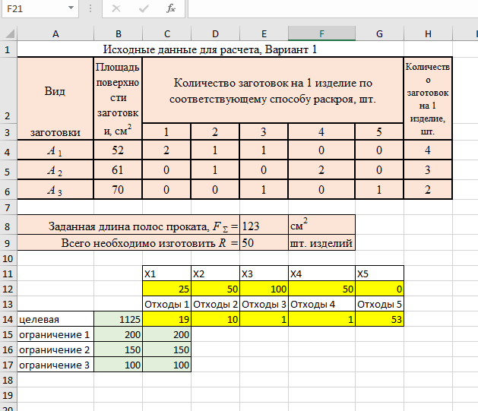
Рисунок 1.4.1 – Исходные данные для решения задачи

Для расчета целевой функции необходимо использовать формулу:
=C14*C12+D14*D12+E14*E12+F14*F12+G14*G12, (1.4.1)
которую мы разместили в ячейке B14.
Для расчета ограничений используются формулы:
- ячейка B15:
=C4*C$12+D4*D$12+E4*E$12+F4*F$12+G4*G$12 (1.4.2)
- ячейка B16:
= =C5*C$12+D5*D$12+E5*E$12+F5*F$12+G5*G$12 (1.4.3)
- ячейка B17:
=C6*C$12+D6*D$12+E6*E$12+F6*F$12+G6*G$12 (1.4.4)
- ячейка C15:
=H4*$E$9 (1.4.5)
- ячейка C16:
=H5*$E$9 (1.4.6)
- ячейка C17:
=H6*$E$9 (1.4.7)

Для дальнейшего решения задачи следует вызвать мастер поиска решения, для чего необходимо выполнить операцию главного меню: Данные/Поиск решения. Окно мастера нужно заполнить, как показано на рис. 1.4.2. В окне дополнительных параметров поиска решения (кнопка Параметры) выбрать отметку Линейная модель и Неотрицательные значения.

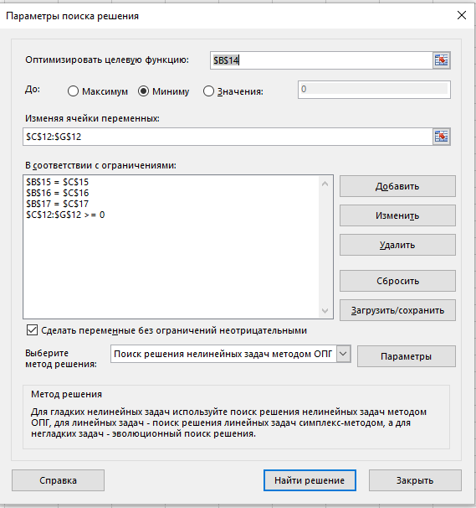
Рисунок 1.4.2 – Параметры мастера поиска решения и базовые ограничения

После задания ограничений и целевой функции можно приступить к поиску численного решения, для чего следует нажать кнопку «Выполнить». После непродолжительного выполнения расчетов программой Microsoft Excel будет получено количественное решение, которое представлено на рис. 1.4.3 в ячейках C12:G12 (величины x_{i}) и B14 (величина целевой функции Z).

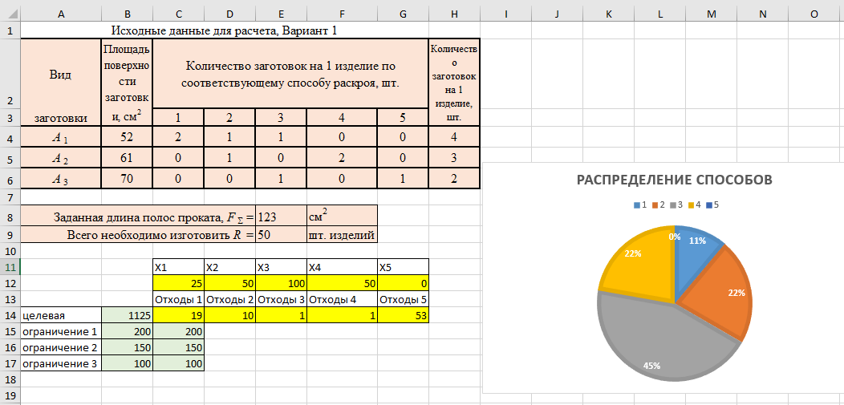
Рисунок 1.4.3 – Результат количественного решения задачи

Результатом решения рассматриваемой задачи являются найденные оптимальные значения переменных: x₁ = 25, x₂ = 50, x₃ = 100, x₄ = 50, x₅ = 0. Остальные переменные равны 0. Найденному оптимальному решению соответствует минимальное значение целевой функции: f_{опт} = 1125.

1.5 Выводы

В ходе выполнения лабораторной работы выполнены следующие задачи:
- Реализована математическая модель задачи в Microsoft Excel (введены исходные данные, заданы формулы целевой функции и ограничений).
- Решение задачи оптимизации реализовано с помощью надстройки «Поиск решений».
Анализ найденного решения показывает, что для заданного производственного задания минимальные отходы от раскроя стальных рулонов составят 1125 см². При этом по 1-му способу следует раскроить 25 рулонов, по 2-му – 50, по 3-му – 100, по 4-му – 50. Пятый способ раскроя для данных условий использовать нецелесообразно.

Лабораторная работа №2.
Разработка макроса на VBA решения задачи в Excel

Постановка задачи

Разработать в excel-файле макрос на языке Visual Basic for Application (VBA) для автоматизации решения задачи, сформулированной в лабораторной работе №1. На листе excel-файла разместить кнопку вызова макроса.

2.2 Описание разработки макроса

Данный макрос автоматически задает ограничения для переменных и рассчитывает целевую функцию по заданным параметрам эффективности работы каждого из кандидатов. Для написания макроса используется язык программирования Visual Basic for Applications (VBA).
Работа макроса состоит из нескольких этапов.

Sub Макрос()
'1. Очищаем ячейки с переменными:'

Range("C12:G12").Select
With Selection
.Clear
End With

'2. Подключаем механизм поиска решений:'

On Error Resume Next
Set wbSolv = Workbooks("Solver.xlam")

On Error GoTo EH
If wbSolv Is Nothing Then
Set wbSolv = Workbooks.Open(AddIns("Поиск решения").FullName)
End If

'3. Инициализируем надстройку и подготавливаем данные для расчета:'

Application.Run "Solver.xlam!SolverReset"
pth = "'[" + ThisWorkbook.Name + "]" + ThisWorkbook.ActiveSheet.Name + "'!"

'4. Указываем ячейку для целевой функции:'

Application.Run "Solver.xlam!SolverOk", pth + "$B$14", 2, 0, pth + "$C$12:$G$12"

'5. Указываем ограничения для нужных ячеек:'

Application.Run "Solver.xlam!SolverAdd", pth + "$B$15", 2, pth + "$C$15"
Application.Run "Solver.xlam!SolverAdd", pth + "$B$16", 2, pth + "$C$16"
Application.Run "Solver.xlam!SolverAdd", pth + "$B$17", 2, pth + "$C$17"
Application.Run "Solver.xlam!SolverAdd", pth + "$C$12:$G$12", 3, 0

'6. Устанавливаем формат ячеек:'

Range("C12:G12").Select
Selection.NumberFormat = "0"

'9. Запускаем оптимизатор:'

Application.Run "Solver.xlam!SolverSolve", True
Exit Sub

'10. Обработка исключительной ситуации'

EH:
MsgBox Err.Source & "~" & Err.Description

End Sub
Ниже, на рисунке 2.2.1 представлен результат расчёта макроса и визуальное распределение решений в виде графика:

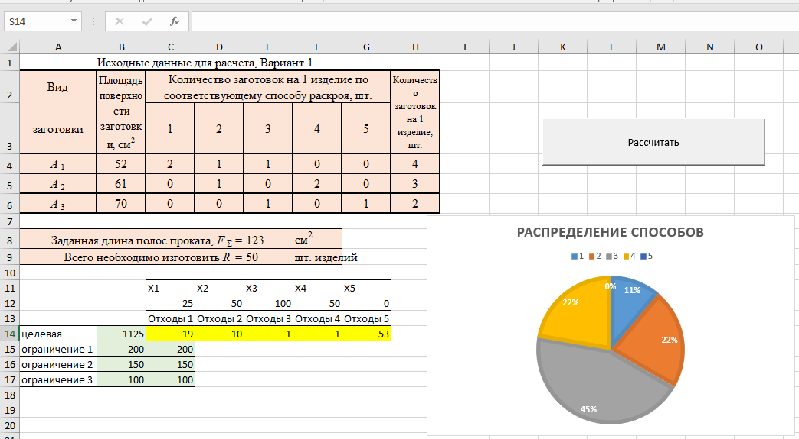
Рисунок 2.2.1 – Результат выполнения макроса и график

2.3 Выводы

В ходе выполнения лабораторной работы выполнены следующие задачи:
- Созданы средства автоматического решения задачи оптимизации по математической модели с использованием языка программирования VBA.
- С использованием созданной в Microsoft Excel программы проведен расчет задачи по исходным данным для заданного варианта.
Анализ найденного решения показывает, что для заданного производственного задания минимальные отходы от раскроя стальных рулонов составят 1125 см². При этом по 1-му способу следует раскроить 25 рулонов, по 2-му – 50, по 3-му – 100, по 4-му – 50. Пятый способ раскроя для данных условий использовать нецелесообразно.

Лабораторная работа №3.
Разработка web-приложения для решения
задачи оптимизации

3.1 Постановка задачи
На предприятие по изготовлению некоторых изделий поступает материал в стальных рулонах, в каждом из которых F_{Σ} (см²) материала. Для изготовления каждого изделия требуются заготовки различных видов А₁, A₂, …, A_{n} с поверхностью F₁, F₂, …, F_{n} (см²) каждая соответственно. На каждое изделие требуется определенное количество заготовок каждого вида, обозначенные соответственно B₁, B₂, …, B_{n}. Известны M способов раскроя одного рулона. Дополнительно заданы количества заготовок, получаемых из каждого рулона при всех способах раскроя.
Требуется определить, какое количество рулонов материала требуется раскроить каждым из указанных способов для изготовления R изделий, чтобы суммарные отходы от раскроя были минимальными.

Исходные данные для тестового варианта представлены в табл. 1.1.1.
Таблица 1.1.1
Исходные данные для расчета
Вид  заготовки | Площадь поверхности заготовки, см² | Количество заготовок на 1 изделие по соответствующему способу раскроя, шт. |  |  |  |  | Количество заготовок на 1 изделие, шт.
Вид  заготовки | Площадь поверхности заготовки, см² | 1 | 2 | 3 | 4 | 5 | Количество заготовок на 1 изделие, шт.
А₁ | 52 | 2 | 1 | 1 | – | – | 4
А₂ | 61 | – | 1 | – | 2 | – | 3
А₃ | 70 | – | – | 1 | – | 1 | 2
Заданная длина полос проката, F_{Σ} = 123 см².
Всего необходимо изготовить R = 50 шт. изделий.
Пусть x_{j} – количество рулонов материала, необходимое для раскроя на заготовки по j-му способу (j=1, …, 5).
Тогда количество заготовок вида А₁, полученных при раскрое первым способом, будет 2х₁, вторым и третьим – соответственно х₂ и х₃. Всего заготовок типа А₁ равно 2х₁+х₂+х₃. Так как требуется изготовить R=50 шт. изделий, а на каждое из них необходимо 4 заготовки вида А₁, то всего заготовок вида А₁ требуется 200 шт. Отсюда будем иметь: 2x₁+x₂+x₃=200. Аналогично получим условия на заготовки видов А₂ и А₃ соответственно: х₂+2x₄=150, х₃+х₅=100.
Из физического смысла переменных х_{j}, следует их не отрицательность: если j-й способ раскроя рулонов используется, то x_{j} > 0, в противном случае – х_{j} = 0.
Найдем величину отходов. При первом способе раскроя отходы материала из одного рулона равны: 123–52*2=19 (см²), а из х₁ рулонов – 19x_{i}. Аналогично при втором способе раскроя: из одного рулона отходы равны 123–(52+61)=10 (см²), а из х₂ рулонов – 10x₂. Для третьего, четвертого и пятого способов получаем соответственно:
(123–(52+70)) x₃ = 1x₃;
(123–61*2) х₄ = 1х₄;
(123–70) х₅ = 53x₅.
В итоге, количество отходов равно 19x₁ + 10x₂ + x₃ + x₄ + 53x₅.
Таким образом, математическая модель производственной задачи свелась к решению следующей системы:
(1.1.1)
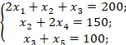 (1.1.2)
(1.1.3)
Формулы (1.3.1) – (1.3.3) представляют собой математическую модель данной задачи.

3.2 Создание проекта ASP.NET Core MVC

Для разработки клиентской части системы был создан проект ASP.NET Core Web Application (MVC) в среде разработки Visual Studio 2022 на платформе .Net 6.0. Проект подразумевает разделение написания приложения на 3 функциональные составляющие: Модель-Представление-Контроллер. Модель (Model) отвечает за данные, а также определяет структуру приложения. Представление (View) отвечает за взаимодействие с пользователем, то есть код компонента определяет внешний вид приложения и способы его использования. Контроллер (Controller) отвечает за связь между model и view. Код компонента controller определяет, как сайт реагирует на действия пользователя.

3.3 Формирование интерфейса ввода исходных данных web-приложения

Для корректной работы интерфейса ввода исходных данных необходимы пользовательская страница, на которой будет производиться ввод, модель, в которую будут передаваться данные, и контроллер, отвечающий за связь между моделью и представлением. Разработку начнем с создания модели ввода (рисунок 3.1). В модели пропишем все исходные данные задачи (вид заготовки, площадь поверхности заготовки, количество заготовок по способу раскроя и т.д.).
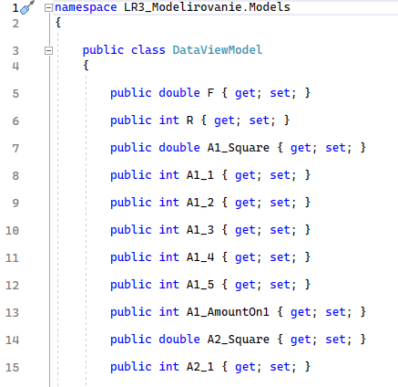
Рисунок 3.1 – Фрагмент модели ввода исходных данных DataViewModel

Далее перейдем к созданию пользовательского интерфейса. Наиболее удобным вариантом будет создание аналогичной Excel-файлу таблицы исходных данных с возможностью ввода в ячейках. Для разработки пользовательского интерфейса дополнительно использовались языки программирования CSS (дизайн страницы) и HTML (язык разметки страницы). Для корректной передачи данных в контроллер для дальнейшего расчета обязательно необходимо «обернуть» таблицу ввода в форму, указать метод передачи (в данном случае – get), контроллер и действие в контроллере, а также присвоить каждой вводимой ячейке значение соответствующее значение из модели. А также добавим кнопку, при нажатии на которую данные будут переданы в контроллер для расчета, не забывая указать параметр «type: submit». Фрагмент кода пользовательской страницы представлен на рисунке 3.2, результат создания интерфейса ввода исходных данных показан на рисунке 3.3.

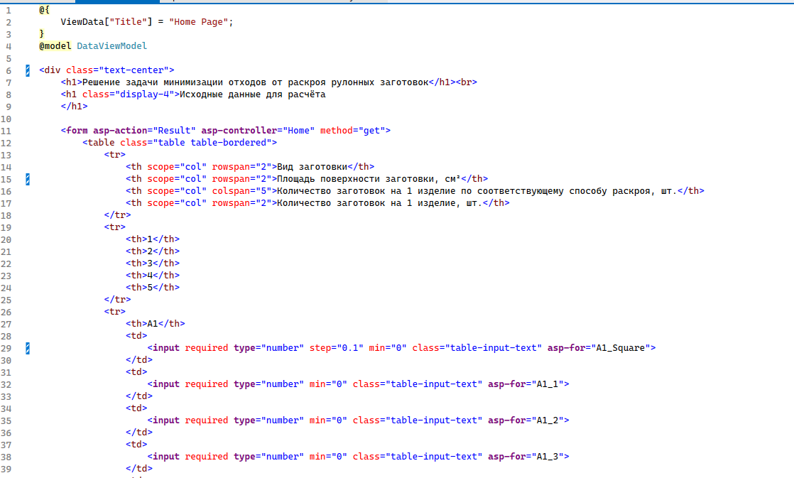
Рисунок 3.2 – Фрагмент кода страницы пользовательского интерфейса Index.cshtml

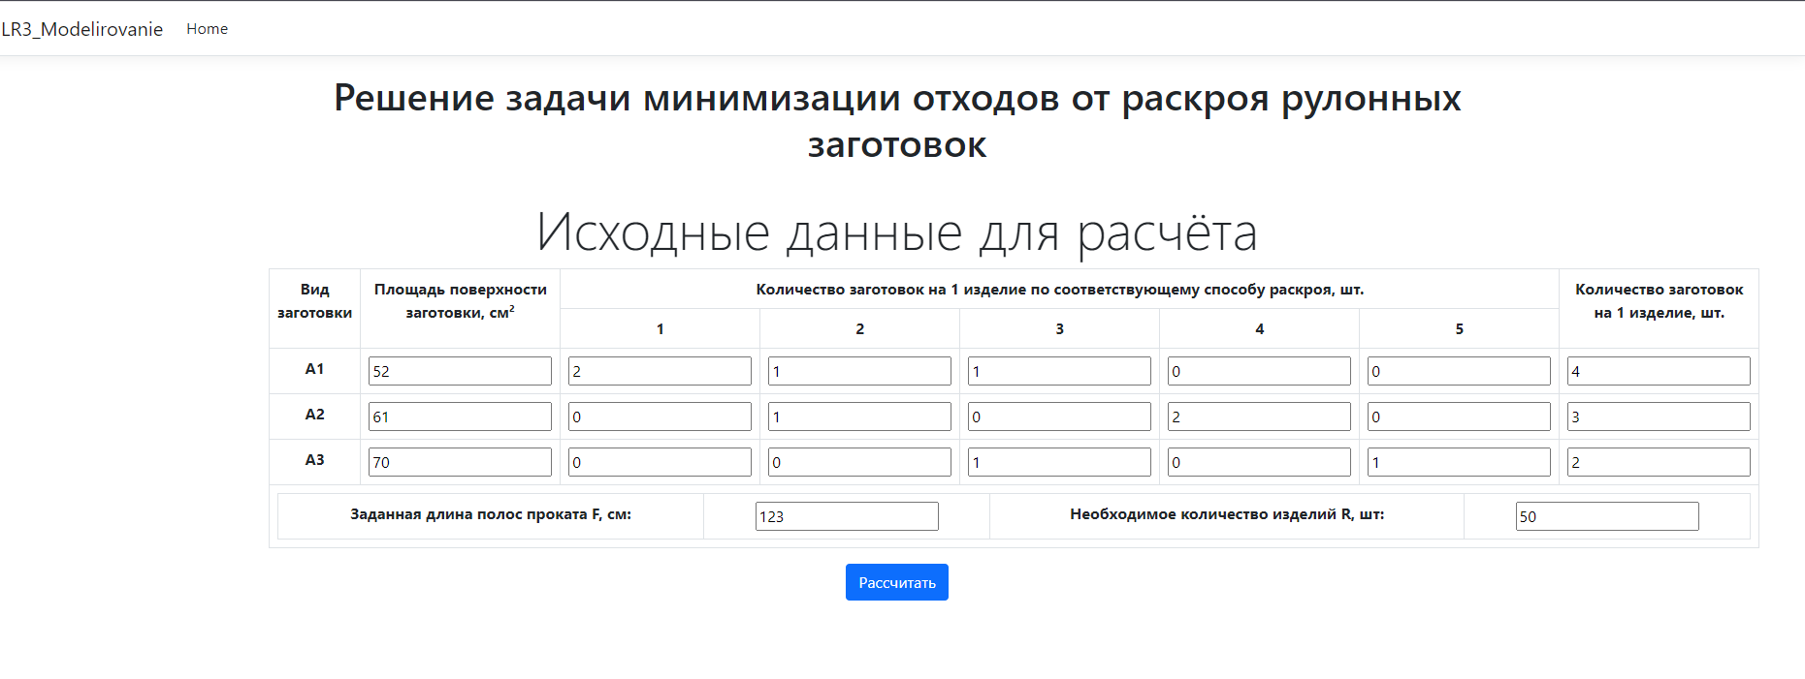
Рисунок 3.3 – Результат реализации пользовательского интерфейса ввода исходных данных

Затем в контроллере необходимо прописать метод вызова данной страницы, а также указать значения по умолчанию для данной задачи. Фрагмент листинга кода контроллера представлен на рисунке 3.4.
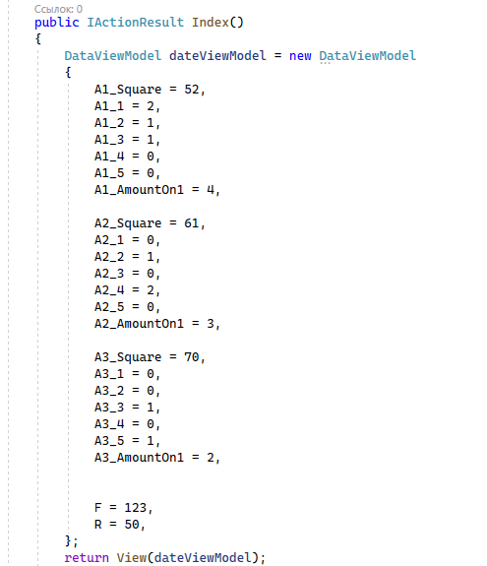
Рисунок 3.4 – Фрагмент листинга программного кода контроллера HomeController.cs

3.4 Формирование интерфейса вывода результатов решения задачи
оптимизации web-приложения
Перейдем непосредственно к расчету задачи и выводу результатов. Для расчета подобных задач оптимизации удобно использовать сервис Google.OrTools. OR-Tools – это набор программного обеспечения для оптимизации с открытым исходным кодом, предназначенный для решения самых сложных в мире задач в области маршрутизации транспортных средств, потоков, целочисленного и линейного программирования, а также программирования ограничений. Перед началом работы необходимо установить этот пакет в свое решение. Для этого щелкнем ПКМ по решению и прейдем в «Управление пакетами NuGET», в строке поиска вводим «Google.OrTools» и устанавливаем последнюю версию.
Теперь создадим модель расчета задачи с использованием вышеописанного сервиса. Для начала необходимо подключить его в модель с помощью директивы using. Далее инициализируем обращение к модели исходных данных и создадим функцию расчета. В функции расчета необходимо инициализировать создание конкретного расчетного инструмента (в данном случае - "GLOP") и указать параметры искомых значений: количество знаков после запятой, тип переменных, использование значений строго больше нуля (рисунок 3.5).
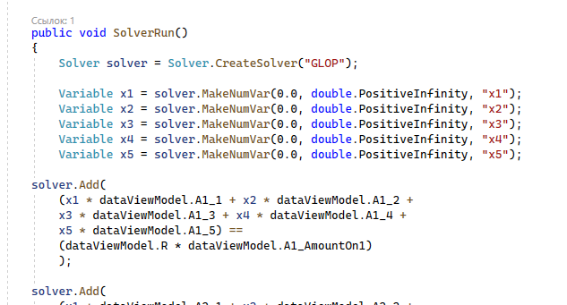
Рисунок 3.5 – Фрагмент кода модели расчета параметров ResultViewModel.cs

Затем пропишем конкретные формулы расчета искомых значений, ограничений и целевой функции. Еще одним важным параметром является указание типа расчета целевой функции – в данном случае необходимо минимизировать отходы производства. Далее пропишем метод вывода результата и передадим в модель результаты расчетов для дальнейшего вывода на пользовательскую форму. Фрагмент кода данного функционала представлен на рисунке 3.6.
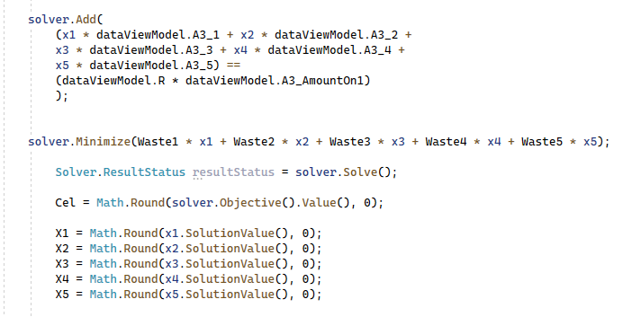
Рисунок 3.6 – Фрагмент кода модели расчета параметров ResultViewModel.cs

Перейдем в контроллер, где также создадим метод вывода пользовательской страницы результатов расчета, обращаясь к двум моделям: к модели исходных данных для передачи введенных значений в пакет расчета и к модели расчета для вывода результата пользователю. Фрагмент кода класса-контроллера представлен на рисунке 3.7.
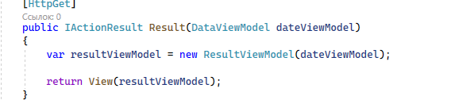

Рисунок 3.7 – Фрагмент листинга программного кода контроллера HomeController.cs

Теперь создадим пользовательскую страницу вывода результатов. Наиболее удобной и приятной будет табличная форма представления. Для ее создания также воспользуемся дополнительными языками CSS и HTML, указывая каждой ячейке таблицы свойство из модели расчета для корректной передачи результатов.
Для наглядного представления результатов расчета добавим график, используя библиотеку создания графиков Chart.js. Ее можно добавить с помощью ссылки на официальный сайт-источник или скачав файлы .js и загрузив в проект. Далее на пользовательскую форму добавим элемент <canvas /> и скрипт, в котором пропишем все необходимые параметры диаграммы (тип диаграммы, подписи данных, источник данных, цвета и т.п.). Фрагмент кода создания пользовательского интерфейса представлен на рисунке 3.8, результат создания интерфейса показан на рисунке 3.9.
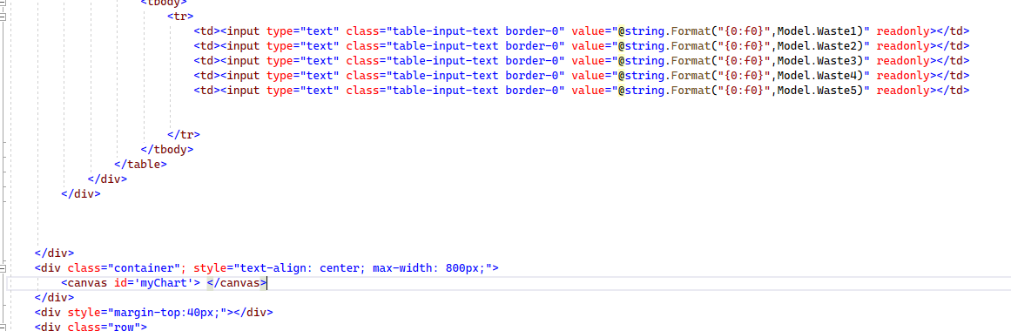
Рисунок 3.8 – Фрагмент кода страницы пользовательского интерфейса Result.cshtml
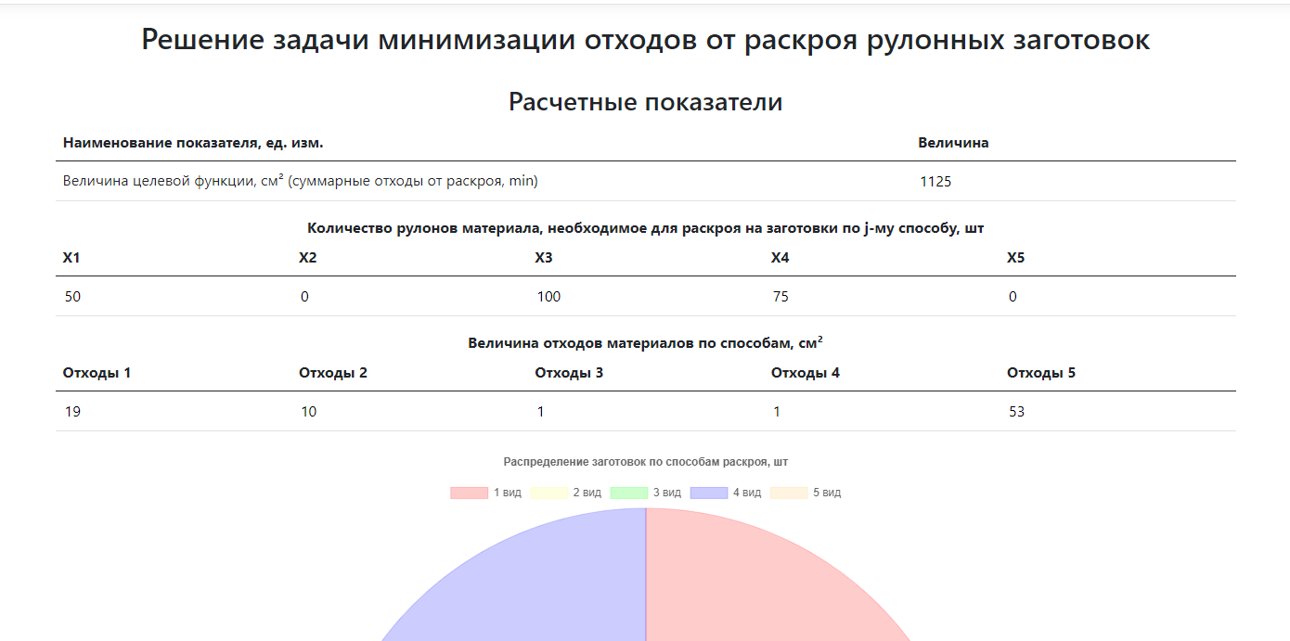

Рисунок 3.9 – Результат реализации пользовательского интерфейса вывода результатов решения задачи

При необходимости сохранения результатов расчета предусмотрим функцию сохранения файла в формате PDF. Для отчета был создан отдельный контроллер, представление и модель, содержащая необходимые данные для переменных, которые будут отображены в отчете. Фрагмент кода, содержащего данный функционал представлен на рисунке 3.10. Результат реализации функции сохранения отчетного файла представлен на рисунке 3.11.

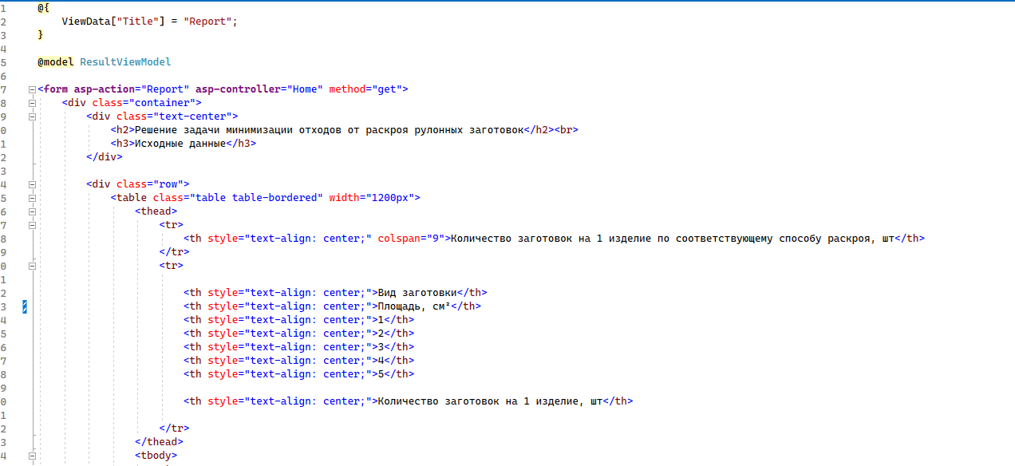

Рисунок 3.10 – Фрагмент кода представления отображения отчетного файла Report.cshtml

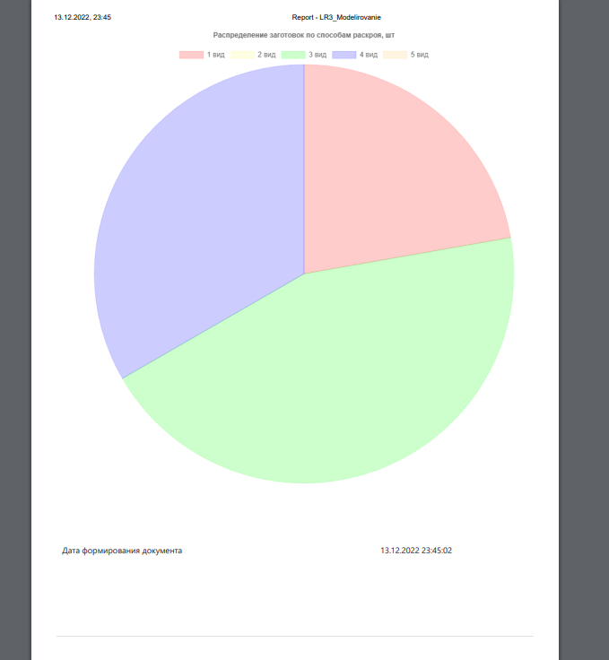
Рисунок 3.11 – Отчёт

Анализ найденного решения показывает, что для заданного производственного задания минимальные отходы от раскроя стальных рулонов составят 1125 см2. При этом по 1-му способу следует раскроить 50 рулонов, по 3-му – 100, по 4-му – 75. Второй и пятый способ раскроя для данных условий использовать нецелесообразно.

3.5 Выводы
В результате выполнения данной работы была решена задача раскроя рулонных заготовок с использованием среды разработки Visual Studio 2022, языков программирования C#, JavaScript, HTML, CSS и пакета Google.OrTools.
В процессе разработки системы были выполненные все поставленные задачи:
- изучение предметной области проекта;
- разработка архитектуры информационной системы;
- знакомство с пакетом Google.OrTools;
- разработка пользовательского интерфейса ввода исходных данных;
- разработка пользовательского интерфейса вывода результатов расчета в численном и графическом виде;
- создание отчетного файла с возможностью его дальнейшего сохранения.
Ожидается, что подобная информационная система поможет упростить рутинные задачи раскроя заготовок на производстве.

